自動車技術会東北支部 会員各位 ２０１９年８月３０日
（公社）自動車技術会東北支部支部長 飯塚 博
公益社団法人 自動車技術会東北支部 支部理事会、支部見学会、会員懇親会のご案内

拝啓 皆様には益々のご清祥のこととお喜び申し上げます。下記のスケジュールにて支部理事会、
並びに支部見学会、会員懇親会を開催致しますのでご案内申し上げます。 敬 具
記
１．月日：２０１９年１１月１日（金）～１１月２日（土）
２．集合日時・場所：１１月１日（金）１１：４５ ＪＲ角館駅前（下図参照）
ＪＲ情報：こまち７号 秋田行 仙台駅１０：１６発→盛岡駅１０：５７発→角館駅１１：４１着
３．当日のスケジュールと会場：
①２０１９年度第２回支部理事会（支部理事のみ出席）
場所：秋田上日工業株式会社 １３：００～１４：００
住所：秋田県大仙市鑓見内字野中248-1 電話：０１８７－５６－２４１１
②支部見学会⇒ 秋田上日工業株式会社（支部理事会後） １４：００～１５：００
・自動車用金属パイプの切断、加工及び連続ロー付け加工組立のご紹介
・自動パイプ超極小曲げ機（中心Ｒ＝０．６Ｄ）での量産（超極小曲げ工法の特許取得済）
③会員懇親会⇒ 川口温泉 奥羽山荘モリボの里（秋田県大仙市 宿泊） １８：３０～２０：００
④翌日見学会⇒ 角館武家屋敷など、昼食含む（秋田県仙北市） ９：４０～１２：００
４．定員：２０名 ※定員になり次第 締め切り致します。
５．参加資格：自動車技術会東北支部 会員
６．申込方法：下記 参加申込書に必要事項を記入の上、事務局へE-mail又はFaxにてお申込み下さい。
７．参加費：無料 但し懇親会＋宿泊者のみ会費１１，０００円を当日徴収致します。
８．解散日時・場所：１１月２日（土）JR角館駅９：２０ 又は１２：３５予定
９．昼食を２日間、用意しております。
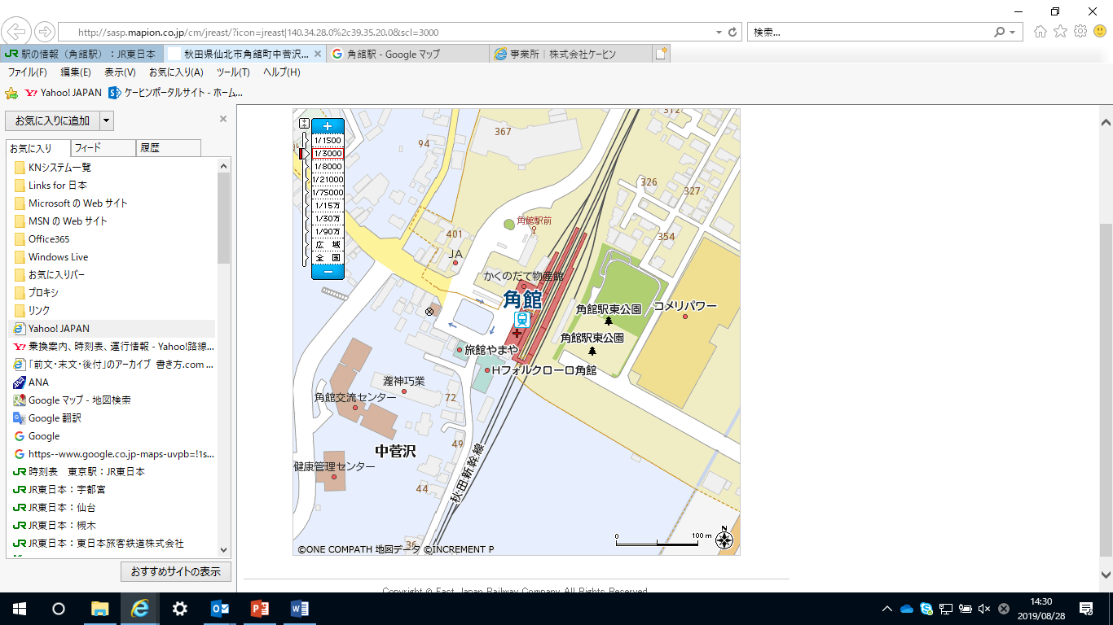
主催：（公社）自動車技術会東北支部
事務局 後藤英利
（株）ケーヒン 二輪・汎用／ＩＮＪ第一工場 内
〒981-1581宮城県角田市梶賀字高畑南213番地
TEL:0224-63-1114 CELL：080-5734-7201 FAX:0224-63-2673
E-mail: hidetoshi-goto@keihin-corp.co.jp
集合場所：
東北本線ＪＲ角館駅前
※自技会の水色の旗が目印

支部理事会・見学会・懇親会 出席回答申込締切日：10月14日（月）迄 事務局までお願い致します
ご氏名 |  |  | 個人会員番号
会社/学校名 |  |  | 所属・役職/学科名
ご連絡先 | TEL
ご連絡先 | E-mail
見学会 | 参加 ／ 不参加 |  |  | 集合場所 |  | 見学会現地／JR角館駅
理事会（理事のみ） | 参加 ／ 不参加 |  |  | ※解散場所 |  | 見学会現地／懇親会場／  JR角館駅
懇親会 | 参加 ／ 不参加 |  |  |  |  | 見学会現地／懇親会場／  JR角館駅
宿泊 | 参加 ／ 不参加 |  |  | ※該当項目を○で囲んで下さい
見学会（翌日11/2） | 参加 ／ 不参加

